***Hecho histórico...que conmueve al mundo!***

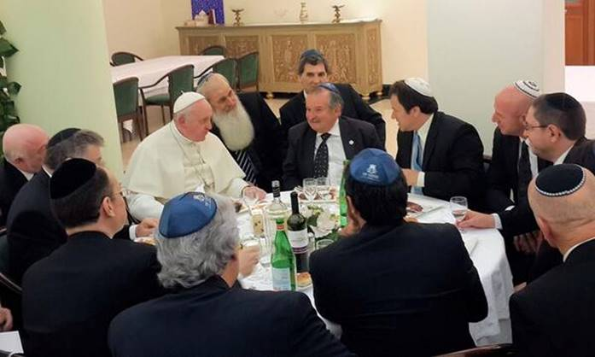

PAPA SE REUNE CON DIRIGENTES DE COMUNIDA JUDIA ARGENTINA

La imagen tuvo gran repercusión en las redes sociales en cuestión de segundos.   
El ex cardenal Jorge Bergoglio mantuvo este jueves un almuerzo con 15 dirigentes de la comunidad judía argentina, quienes pudieron disfrutar de una comida kosher y cantar en hebreo en la mismísima residencia de Santa Marta, en el Vaticano.   
Una simple mesa simbolizó un hito en la historia del diálogo interreligioso.

Algo distinto pasó este jueves en Santa Marta, donde se encuentra la residencia del Papa Francisco en el Vaticano. Los 15 dirigentes de la comunidad judía que tuvieron la oportunidad de asistir a un encuentro con el líder de la Iglesia católica quedaron sencillamente maravillados. El Sumo Pontífice los recibió como a sus “hermanos” y convirtió un almuerzo en un momento “histórico”.  
  
La imagen se expandió y multiplicó velozmente en Twitter y Facebook.   
El ex cardenal Jorge Bergoglio rodeado amistosamente en una mesa por rabinos y dirigentes de la comunidad judía.   
  
“Ya nada será igual. Dentro de lo que es mi vida es algo inolvidable”, manifestó a la Agencia Judía de Noticas el presidente de una entidad judía que participó de la reunión. “Tiene una trascendencia mundial la presencia de la comunidad judía con el Papa.”  
  
Algunos de los que asistieron aseguraron que fue la primera vez que se sirvió comida kosher y que se cantó en hebreo en el Vaticano.   
Una simple mesa simbolizó un hito en la historia del diálogo interreligioso.  
  
“Hine ma tov umá naím shébet ajim gam iájad” fue la canción que entonaron junto al Papa, el fragmento de un salmo que reivindica lo “bueno y lindo” que es “que los hermanos se sienten juntos”.  
  
“Es una de las canciones más significativas para el pueblo judío y simboliza lo bueno que es estar todos reunidos”, expresó una de los dirigentes.   
  
Por otro lado, el presidente de la entidad resaltó que “esa mesa es la mejor respuesta a la vida, debido a que 70 años atrás desde el mismo lugar salían los trenes cargados de judíos a Auswitch”.  
Los dirigentes calificaron al momento como “un punto de inflexión muy importante” y le desearon a Francisco “que Dios lo bendiga y le de salud”.   
  
Quizás el momento más emotivo, y el que causó la espontaneidad que refleja esta fotografía tan cautivadora, fue cuando en esa mesa se compartió un vino kosher e hicieron todos un lejaim (brindis por la vida).   
  
“Este día jamás podrá ser superado”, “todavía no tomamos conciencia de lo que pasó” y “fuimos parte de un encuentro histórico” eran las afirmaciones que repitieron una y otra vez los dirigentes.   
  
Sin dudas, este encuentro fue otro de los motivos por los que el Papa argentino sigue marcando precedentes en la vida interconfesional.